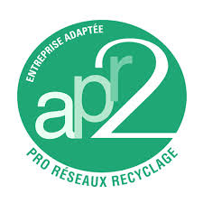***DÉCHETS RECYCLÉS : PENSEZ ECOLOGIE !***

*Un nouveau partenariat entre COGETRAD Industries et AP2R a vu le jour : la gestion des déchets polymères*

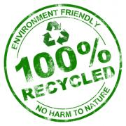

COGETRAD Industries, spécialiste de la **gestion des déchets dangereux**, et APR2 ont décidé d’unir leurs forces en cette année 2015 afin de développer le **recyclage des déchets polymères**.

**PRESENTATION DE APR2**

Créée en 2002 et implantée à Bonnières-sur-Seine, la société APR2 s’est développée de l’amont à l’aval du traitement des Déchets d’Equipements Electriques et Electroniques (DEEE).

APR2 fabrique le **matériau recyclé** appelé composite bois polymère qu’elle fournit sous forme de granulés aux transformateurs de la filière plasturgie que sont les injecteurs ou les extrudeurs. Ce composite est également décliné en **produits manufacturés** :

* jardinières,
* lames de terrasse,
* clins de bardages,
* éléments de mobilier urbain…



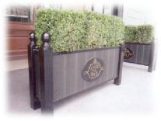

Le cœur de l’activité d’APR2 réside donc dans la maîtrise des différents process qui permettent de **transformer les déchets en matière valorisée**.

**ET SI VOS DECHETS PASSAIENT AU VERT ?**

COGETRAD Industries et APR2 souhaitent collaborer avec les entreprises qui partagent notre vision de la **valorisation maximale des déchets**, pour un impact environnemental le plus faible possible.

COGETRAD Industries et APR2 récupèrent vos déchets polymères, nettoyés de toute substance dangereuse, afin de les valoriser grâce à nos différentes techniques de broyage, tri ou encore granulation…

**Chaque** **entreprise est responsable de l’élimination de ses déchets** et doit s’assurer que leur élimination a lieu conformément à la réglementation selon les Articles L 541-1 et suivants du Code de l’environnement.

En effet, notre nouvelle politique environnementale est basée sur la valorisation « matière » des déchets plastiques. Vos déchets constitueront des ressources précieuses et serviront à contribuer au **mobilier urbain écologique** donnant une seconde vie aux matières plastiques. C’est ce que l’on appelle une matière première secondaire.

Rejoignez-nous dans le pari de **l’économie circulaire !**

**COGETRAD INDUSTRIES**, votre partenaire dans la gestion de vos déchets industriels dangereux, **vous propose des solutions fiables et approuvées par des clients exigeants.**

***Faire un lien hypertexte qui renvoie vers le formulaire de contact de Cogetrad***

Faire un lien qui renvoie vers APR2 ?

